

Data Safe II

HDD Esterno USB2.0

Manuale Utente

Versione 2.0
Contenuti

1 Introduzione
  - Precauzioni di sicurezza
  - Requisiti di sistema
  - Contenuto del pacchetto
  - Visualizzazioni Prodotto
  - Overview Caratteristiche Prodotto
2 Operativo istruzioni
2.1 Funzioni di base
2.1.1 Funzionalità Plug & Play
2.1.2 Lettura e scrittura
2.1.3 Per rimuovere periferiche
2.2 Mediante SecureDrive ex software
2.2.1 Per installare SecureDrive ex
2.2.2 Impostazione password personale
2.2.3 Sezione protezione Blocco/Sblocca
2.2.3.1 Sezione protezione di blocco
2.2.3.2 Sezione della protezione di sblocco
2.2.4 Rimozione sicura del Prestigio Data Safe II
2.2.5 Imposta opzioni
2.2.6 Per disinstallare SecureDrive Ex
2.2.7 Altre funzioni
2.3 Tramite One Touch Backup (OTB)
2.3.1 Per installare PCCloneEX
2.3.2 Funzioni file di backup regolari
2.3.2.1 Al file di backup
2.3.2.2 Al file di ripristino
2.3.2.3 Al file di backup elimina
2.3.3 Avvio veloce
2.3.3.1 Backup file utilizzando avvio veloce
2.3.4 Per fare il backup di un file tramite (OTB)
2.3.5 Gestione file
2.3.6 Installazione
2.3.7 Altre funzioni
3 Appendice
3.1 Specifiche del prodotto
3.2 Supporto del sistema operativo
3.3 Declinazione di responsabilità
3.4 Marchi Citati

- Introduzione

Grazie per l'acquisto Prestigio Data Safe II, un HDD esterno in pelle. Avete fatto una scelta eccellente e Speriamo che potrete godere di tutte le relative funzionalità. L’archiviazione dei dati portatile fornisce una trasmissione dei dati in tempo reale e semplicità d’uso. Leggere attentamente il manuale dell'utente prima di utilizzare il prodotto e seguire tutte le procedure nel manuale per godere completamente di tutte le funzionalità del prodotto

  - Precauzioni di sicurezza

Perfavore osservare tutte le precauzioni di sicurezza prima di utilizzare Prestigio data safe I. Seguire tutte le procedure descritte in questo manuale per far funzionare correttamente la periferica.

Gli avvisi: Questo simbolo indica le azioni che potrebbero portare a gravi ferite al personale che opera con la periferica o danneggiare il dispositivo se ignorati o gestiti in modo errato.

- Non tentare di disassemblare o modificare qualsiasi parte del dispositivo che non è descritto in questa guida.
- Non mettere la periferica in contatto con acqua o qualsiasi altra liquidi. La periferica non è progettata per essere resistente a liquido di qualsiasi sorta.
- In caso in cui liquidi penetrino all’interno della periferica, immediatamente disconnettere la periferica dal computer. Continuare ad utilizzare la periferica può comportare incendi o elettrici shock. Consultare il distributore del prodotto o il centro di supporto più vicino.
- Per evitare rischio di shock elettrici, Non connettere o disconnettere la periferica con le mani bagnate.
- Non posizionare la periferica accanto a una fonte di calore o direttamente esporre alla fiamma.
- Non posizionare nelle vicinanze della periferica equipaggiamenti che generino forti campi elettromagnetici . L'esposizione a forti campi magnetici può causare malfunzionamenti o danneggiamento dei dati e perdite.

  - Requisiti di sistema

Di seguito ci sono i requisiti minimi hardware e software che devono essere soddisfatti per garantire che la periferica possa funzionare correttamente.

- Computer : Personal computer IBM PC/AT Compatibile
- Supported OS:
IBM PC Compatibile :
-Microsoft Windows 98SE / Me / 2000 / XP / Windows 2003 Server / Vista
Mac OS :
-Mac OS 9.x and 10.x o maggiore (solo formato FAT32)
Linux :
-Linux 2.4 o maggiore (solo formato FAT32)
- CPU: Pentium o successiva
- Memoria: Minime 32MB of RAM
- Scheda Visualizzazione: compatibile con standard VESA
- Autorità Utenti: Amministratore
- Unità ottica: CD ROM o periferica compatibile CD-ROM
- Spazio Disponibile su disco rigido – non inferiore a 16 MB (3MB per driver Windows 98 e 30MB per applicazione backup personali)

NOTE:
Windows 98 SE non supporta driver di archiviazione di massa predefiniti. Seguire le istruzioni riportate di seguito per installare il driver.
- Accendere il computer
- Connettere il Prestigio Data Safe II alla porta USB del computer usando il cavo USB provisto nel pacchetto.
- Inserire il CD driver contenuto nel pacchetto nell'unità CD-ROM del computer.
- Windows 98 SE rileverà automaticamente il Prestigio Data Safe II appena connesso ed apparirà una finestra di dialogo “aggiungere nuovo hardware”. Seguire le istruzioni dettagliate per installare il driver correttamente.

  - Package Content

Nome/Descrizione | Quantità
Unità principale HDD esterno | 1
Cavo USB 30cm | 1
Cavo USB 60cm | 1
Elegante custodia portatile | 1
CD Driver e Software | 1
Manual Utente | 1

  - Product Views

Top View
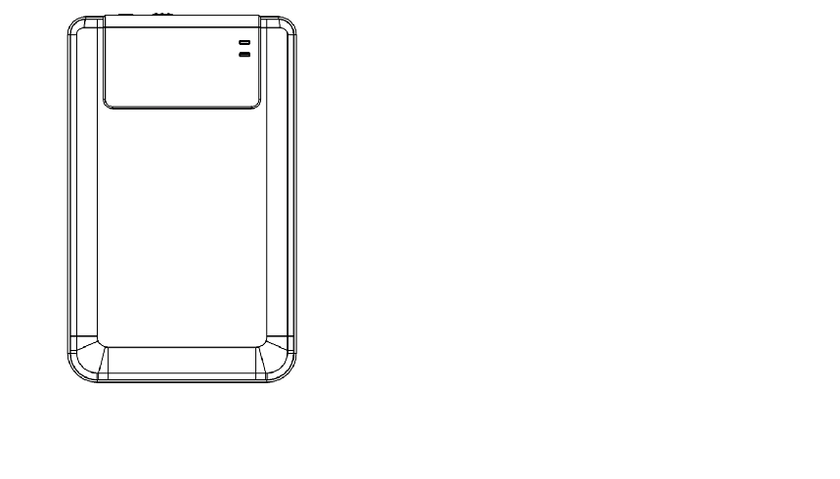
POWER LED

R/W LED
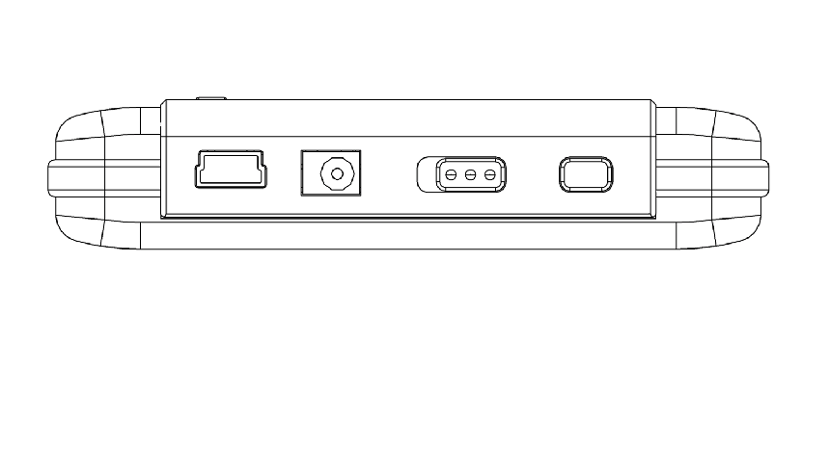
Front View

USB Port DC ON/OFF Switch COPY

  - Vista d’insieme delle caratteristiche prodotto

- Data Safe II in una copertura pelle artigianale di gran classe
porta lusso e semplicità nella vita digitale giornaliera.
- Massima protezione dati (SecureDrive EX)
Con l’applicazione software SecureDrive Ex, è possibile proteggere la periferica con la password di connessione e partizionare il dispositivo in sezioni “ pubbliche ” e “ Security ”.
- Sezione pubblica – sezione pubblica non supporta la password di protezione. È comunque possibile eseguire ogni funzione di base descritta nella sezione “ funzioni di base ”.
- Sezione Protetta – L’are protetta non è accessibile senza accesso sicuro. Solo il software di accesso è disponibile nella sezione quando bloccato. Si noti che l’area AP non può essere letta/scritta quando bloccato.

- Funzioni operative di base
Avviso: la periferica è completamente compatibile per le funzioni di base con computer specificati nella sessione “ requisiti di sistema ”, tuttavia, sia SecureDrive ex sia PCClone ex non funzionano sui sistemi operativi Mac OS e Linux .

  - Funzioni di base

    - Funzionalità Plug & Play

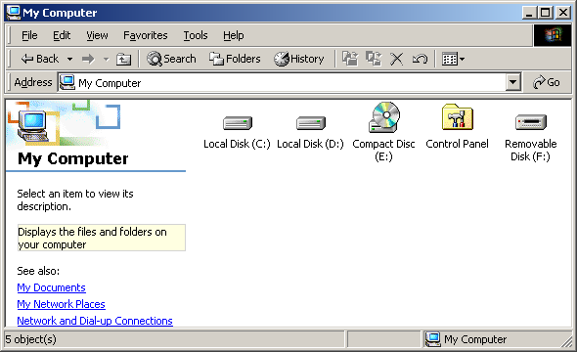

Quando si connette la periferica alla porta USB del computer, verrà visualizzata nella finestra di gestione file come mostrato in precedenza un’icona “ dischi rimovibili ”. Nei computer Macintosh, sarà possibile notare l'icona del disco nel “ desktop ” una volta collega la periferica alla porta USB.

Nell’SO Linux, è possibile collegare il dispositivo eseguendo le istruzioni riportate di seguito.
■ Esegui CD/etc/sysconfig / (CAT/etc/sysconfig/hwconf | ulteriori)
■ Controllare le informazioni sulla periferica in hwconf，scrivere il punto di montaggio.
■ Crea una directory in/mnt (ex: mkdir/mnt/usbHD)
■ Quindi, eseguire montaggio/Dev/sda1 Mnt/usbHD (se PUNTO DI MONTAGGIO era .DEV/SDA)

    - Per leggere e scrivere

È possibile recuperare o archiviare i file nel dispositivo esattamente come con un disco rigido. l'operazione di lettura/scrittura della periferica equivale a quella di un disco rigido.

    - Per rimuovere il dispositivo

Per ridurre al minimo i rischi di perdita di dati nei sistemi operativi Windows ME, 2000 e XP, seguire le procedure di rimozione come segue.:
- È possibile trovare l'icona Rimozione sicura nel computer dell'area di notifica.
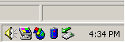
- Fare Doppio clic sull'icona di “ rimozione sicura ”; Apparirà la finestra “ Unplug o rimozione hardware ”
- Selezionare la periferica che si desidera rimuovere. Quindi, fare clic sul pulsante [Stop]. Dopo è possibile scollegare in maniera corretta la periferica dalla porta USB del computer
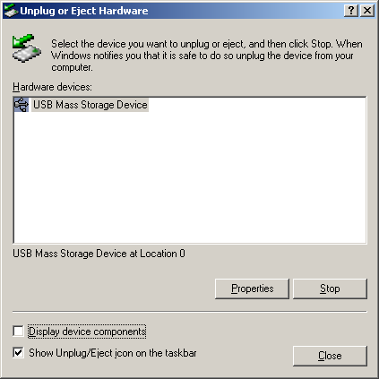

Attenzione: prima rimuovere la periferica USB, assicurarsi che il LED non lampeggi. È presente traffico tra il computer host e la periferica USB quando il LED lampeggia rapidamente. Non rimuovere la periferica USB in questo momento. Una violazione potrebbe causare la perdita di dati o anche danni per Prestigio Data Safe II.

Attenzione: se non si segue le procedure Rimozione sicura nei sistemi operativi Windows ME, Windows 2000 e Windows XP, a causa del problema “ scrittura cache ” potrebbe verificarsi una perdita di dati.

Nei sistemi operativi Macintosh, è possibile trascinare l'icona disco rimovibile nel Cestino. Questa azione eseguirà la funzione “ Rimuovi ”.

Nel Sistema operativo Linux, attenersi alla procedura “ demount ” per smontare la periferica.

  - Usare il Software SecureDrive Ex

Con l’applicazione software SecureDrive EX, potete proteggere il vostro dispositivo con una password ed partizionare il vostro dispositivo nelle sezione “pubblica” e “Sicurezza” .

Avvertimento: L'azione di partizionamento cancellerà tutti i dati nel dispositivo. L'azione non è reversibile. Fare il back up preventivo di tutti i dati necessari e chiudere tutti i programmi e le finestre attive sul computer prima di realizzare la partizione

    - Installare SecureDrive EX
Avvertimento: SecureDrive ex può operare su un solo dispositivo contemporaneamente. SecureDrive EX può non effettuare correttamente o persino causare la perdita di dati se più di un dispositivo sta funzionando contemporaneamente.

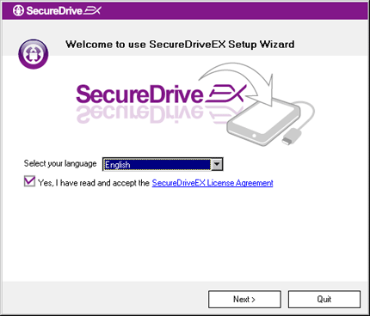 | Collegare Data Safe II al computer tramite il cavo USB fornito.  Inserire il CD di installazione SecureDrive EX nell’unità CD ROM, SecureDrive EX la finestra apparirà automaticamente. Se non viene visualizzato nulla dopo alcuni istanti, fare doppio clic su Setup.exe in “ Risorse del computer ”-> unità CD-ROM.  Fare clic sul contratto di licenza del SecureDrive EX e leggere il contratto per l’uso legale..  Inserire un segno di spunta nella casella e quindi cliccare "Avanti".


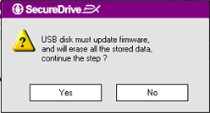 | 5. Una finestra di dialogo apparirà per chiedere conferma sull’aggiornamento del firmware. Tutti i dati verranno eliminati definitivamente se eseguito. Fare clic su “ Sì ” per continuare oppure fare clic su “ No ” per annullare l’aggiornamento del firmware.

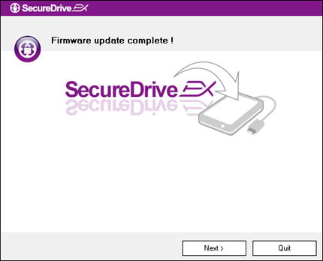 | 5 Il processo di aggiornamento del firmware non dovrebbe durare più di 1 minuto dipendente dalle capacità del computer.  Quando il processo è completato, Disattivare Prestigio Data Safe II e disconnetterlo dal computer.  Riconnettere Prestigio Data Safe II al computer ed accendere l’alimentazione per continuare.

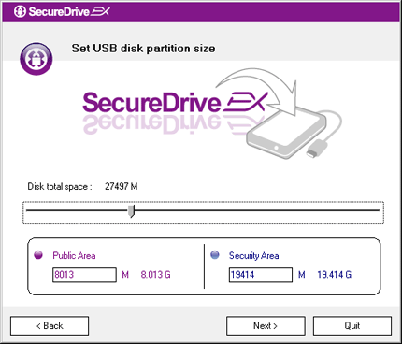 | Come illustrato nel diagramma, La memoria di Data Safe II sarà suddivisa in due sezioni, ovvero sezione di protezione e sezione pubblica.  Le capacità delle due sezioni possono essere regolate facendo clic e trascinando il puntatore orizzontalmente. È inoltre possibile personalizzare una dimensione specifica, digitandola nella casella appropriata.  Fare clic su “ Avanti ” per continuare il processo di partizionamento.

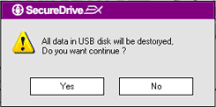 | Una finestra di dialogo apparirà chiedendo la conferma del partizionamento. Tutti i dati verranno eliminati definitivamente se eseguito. Fare clic su “ Sì ” per continuare il partizionamento processo o “ No ” per annullare l’azione.

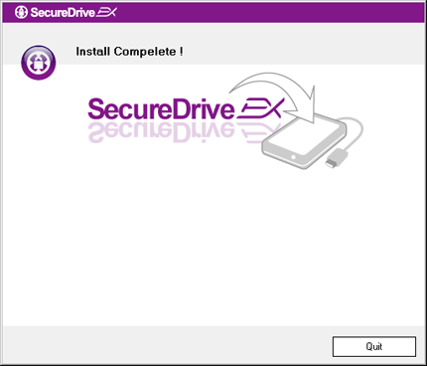 | Il processo di partizionamento non deve superare 3 minuti a seconda la funzionalità computer. Spegnere Data Safe II e disconnetterlo dal computer.

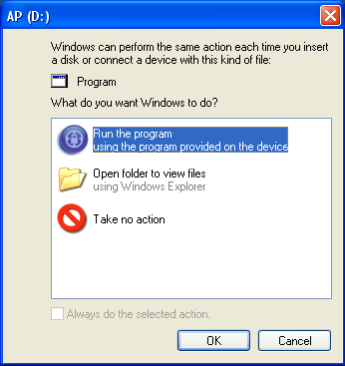 | Data Safe II  Apparirà una finestra richiedendo ulteriori istruzioni. Evidenziare l’opzione “eseguire il programma” e fare clic su “OK” per continuare l’installazione.

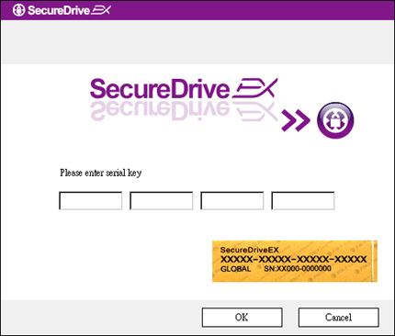 | Apparirà una finestra SecureDrive EX per l'autenticazione. Per la chiave seriale, consultare l'adesivo giallo alla riportato sull’ultima pagina del manuale dell'utente. Immettere i numeri nei campi di testo forniti. Fare clic su “ OK ” per Finire.

    - Impostazione password personale

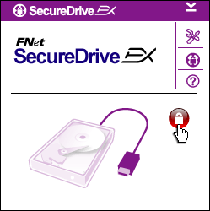 | - Apparirà una finestra per ulteriori istruzioni. Evidenziare l’opzione “ eseguire il programma ” e fare clic su “ OK ” per continuare.  - Fare clic sull'icona con il lucchetto rosso per sbloccare sezione di protezione .  - Apparirà una piccola finestra indicante che la sequenza di sblocco è in esecuzione.

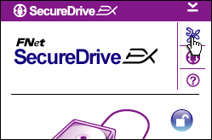 | - L’icona precedente dal lucchetto rosso adesso è un'icona “ Sblocca ” di colore blu. Essa segnala che la sezione protetta è aperta per l'utilizzo.  - Fare clic sull'icona. di “ di installazione" dopo lo sblocco per visualizzare il menu Setup.

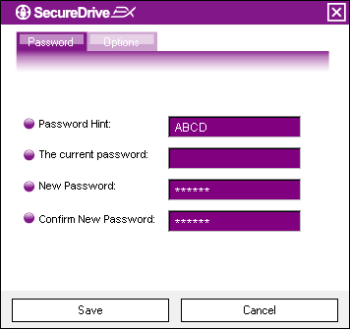 | - Il menu Installazione viene impostato nella pagina Password per default. Sono disponibili 4 campi di testo per l'input dei dati utente.  - Immettere un suggerimento per la password che serve come promemoria per aiutare a ricordare meglio la propria password.  - Immettere la password corrente se si desidera cambiare la password. Lasciare vuota la casella la prima volta che si l'utilizza.  - Scrivere nel campo la nuova password e scriverla di nuovo per riconfermare l’inserimento della nuova password. Fare riferimento all'inizio della sezione per i criteri della password.  - Scegliere “ Salva ” per salvare l'impostazione password e “ Annulla ” per ritornare al menu principale.

    - Per il blocco/Sblocco della sezione sicurezza

Assicurarsi che Data Safe II è connesso al computer e che l’alimentazione sia accesa

      - Per bloccare la sezione sicurezza
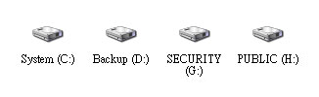 | - Fare clic su “ Risorse del computer ”.  - La sezione Protezione è ora accessibile per i dati di input/output..

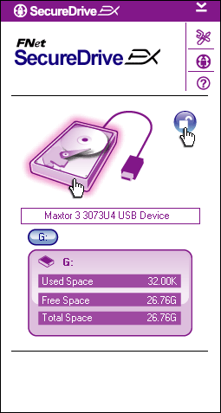 | - Come indicato nell’ altra sezione, un'icona “ Sblocca ” di colore blu indica sezione protezione aperta.  - Per bloccare, fare clic sull’icona blu “Sblocca” sul grafico dell’HDD per iniziare la sequenza di blocco.  - Apparirà una piccola finestra indicante che la sequenza di blocco è in esecuzione.

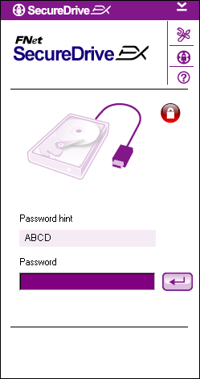 | - un’icona rossa “blocco” indica che la sezione protetta è stato correttamente bloccata. Verrà anche visualizzata la richiesta di input password.

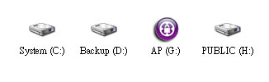 | - Fare clic su “ Risorse del computer  - La Sezione Protetta viene sostituito dall’unità AP che indica è bloccata per i dati si input/output.

- Fare clic su “ Risorse del computer
- L’unità AP viene visualizzata al posto della sezione di protezione indicando che è bloccata per i dati di input/output.

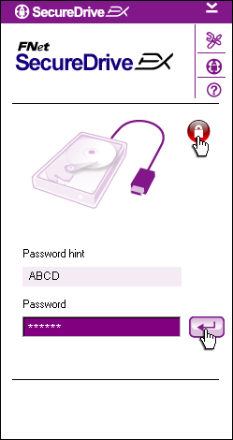 | - Come indicato nella sessione precedente, un'icona rossa “ blocco ” indica che la sezione di protezione è bloccata.  - Per sbloccare, semplicemente scrivere la password nel campo testo e fare clic sull’icona “ invio ” oppure fare clic sull'icona di colore rosso “Blocco” per avviare sequenza di sblocco.  - Apparirà una piccola finestra indicante che la sequenza di sblocco è in esecuzione.

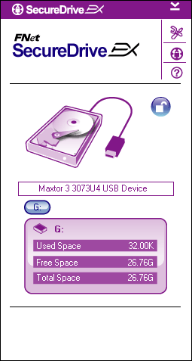 | - Un'icona di colore blu “ Sblocca ” indica che la sezione di protetta è stato correttamente sbloccata. Le informazioni del Data Safe II verranno visualizzate nella parte inferiore della SecureDrive ex per riferimento dell'utente.

- Fare clic su “ Risorse del computer ”.
- L’unità AP viene ora sostituita dalla sezione Protetta che indica che è sbloccata per i dati di input/output.
Avviso: quando si esegue tale blocco e sblocco delle azioni con la periferica, assicurarsi che non ci siano sul dispositivo altre applicazioni o programmi in esecuzione o documenti non chiusi. La violazione potrebbe causare la perdita di dati o danni.

    - Rimozione sicura Data Safe II

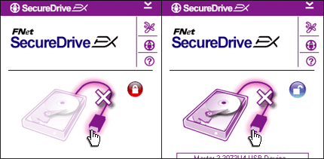 | - Indipendentemente dallo stato dell'area di protezione (bloccato/sbloccato), Data Safe II può essere tranquillamente rimosso dal computer.  - Fare clic sul cavo di trasferimento per rimuovere il Data Safe II.

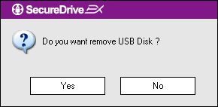 | - Una finestra di dialogo apparirà per confermare la rimozione del Data Safe II.  - Fare clic su “ Sì ” per procedere alla rimozione e “ No ” per annullare l’azione.

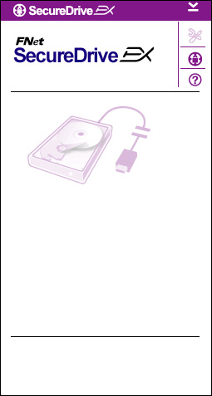 | - The Data Safe II è stato disconnesso. Il cavo di trasferimento viene visualizzato separato.  - Rimuovere il Data Safe II sotto lo stato di sblocco bloccherà automaticamente sezione di protezione.  - Per accedere al SecureDrive EX di nuovo dopo la rimozione del Data Safe II, disconnettere il Data Safe II e riconnetterlo al computer.

    - Installazione

Ci si assicuri che il Data Safe II sia connesso al computer e che il tasto di accensione sia su ON.

- Fare clic sull'icona “ Installazione ”.
- Apparirà il menu “ programma di installazione ” per ulteriori configurazioni

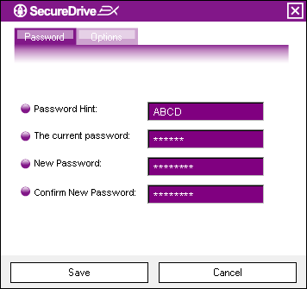 | - Consultare la sessione “ impostazione della propria password ” per la configurazione delle opzioni per le password.  - Per cambiare la password, digitare la password corrente, Nuova Password e Conferma nuova password. Fare clic su “ Salva ” per salvare le impostazioni e “ Annulla ” per annullarle.  - Fare clic su “ X ” sull'angolo in alto a destra o “ Annulla ” per uscire dal menu Installazione.

    - Per disinstallare SecureDrive EX

Ci si assicuri che il Data Safe II sia connesso al computer e che il tasto di accensione sia su ON.
Avviso: Dopo aver disinstallato SecureDrive Ex, tutti i dati nel Data Safe II saranno cancellati permanentemente. Inoltre, una nuova partizione deve essere creata dalla gestione del disco di Windows.

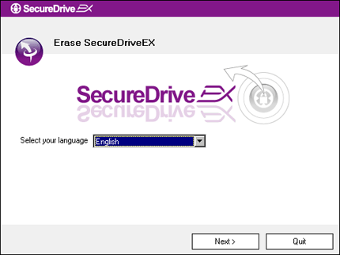 | - Inserire il CD di installazione SecureDrive Ex nell'unità CD-ROM del computer.  - Apparirà una finestra di installazione SecureDrive ex. Fare clic sull'opzione “ Rimozione software ”.  - Se nessuna finestra appare dopo alcuni istanti, fare clic sul Autorun.exe sotto “ Risorse del computer ”-> unità CD-ROM.  - Selezionare il menu Lingua e fare clic su “ Avanti ” per continuare il processo di disinstallazione o “ Esci ” per annullare .

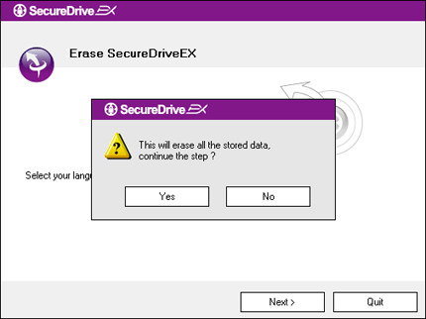 | - Apparirà una finestra di dialogo con la richiesta di conferma. Fare clic su “ Sì ” per continuare o “ No ” per annullare .

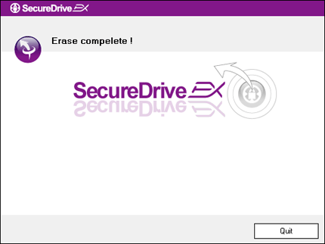 | - SecureDrive EX è stato rimosso con successo. Fare Clic su “ Esci ” per uscire.  - Data Safe II è stato ripristinato in un'unità disco rigido esterna regolare.

    - Other Functions

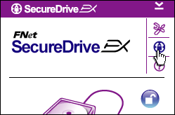 | Fare clic sull'icona " SecureDrive EX " per la specifica dettagliata del software.
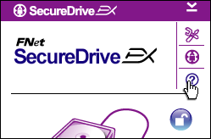 | Fare clic su “? ” sull'icona nella parte superiore destra per visualizzare la Guida in linea , uno strumento che aiuta l’utente per un migliore utilizzo del SecureDrive EX.
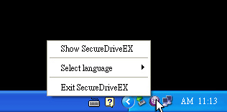 | Fare clic con il pulsante destro del mouse sull'icona SecureDrive ex nell'area di notifica del desktop per visualizzare i collegamenti alle funzioni parziali.

  - Usare One Touch Backup (OTB)
Avviso: Data Safe II deve essere sbloccato prima di eseguire eventuali operazioni PCClone ex. Verificare che Data Safe II sia sbloccato durante tutte le operazioni PCClone ex. La violazione può comportare la perdita di dati o danni.

    - Installare PCCloneEX

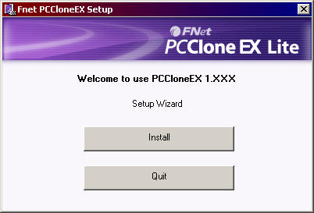 | - 1. Inserire CD di installazione nell'unità CD-ROM e fare clic sull'opzione software One-Touch Backup.  - Se nessuna finestra appare dopo alcuni istanti, fare clic su Autorun.exe sotto “ Risorse del computer ”-> unità CD-ROM.  - Fare clic su “ installare ” per avviare il processo di installazione e su “ Esci ” per annullare.

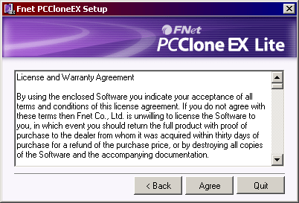 | 16, Leggere il contratto di licenza in dettaglio.  17. Se l’utente accetta il contratto, immettere “ Accetto ” per continuare o “ Esci ” per annullare l'installazione.

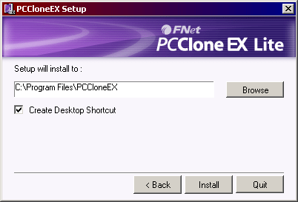 | - Specificare il percorso di installazione di PCClonEX. È anche possibile fare clic su “ Sfoglia ” per esaminare il diagramma della struttura.  - Un segno di spunta verrà inserito all'opzione “ Crea collegamento al desktop ” quale impostazione predefinita. Rimuovere il segno di spunta, se necessario.  20. Fare clic su “ Installa ” per continuare o “ Esci ” per annullare.

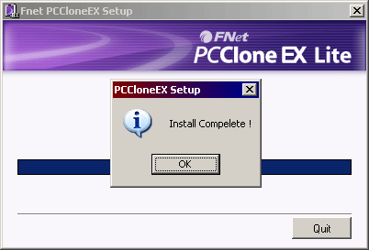 | Il processo di installazione deve solo richiedere qualche minuto. Una finestra di dialogo comparirà quando viene completata, fare clic su “ OK ” per uscire dall'installazione.

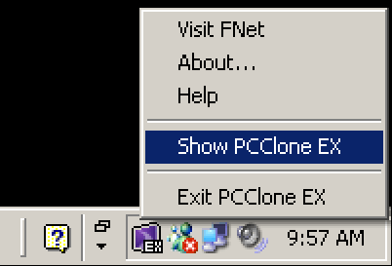 | 22. L’icona PCCloneEX verrà visualizzata nell'area di notifica del desktop dopo l'installazione. Gli utenti possono fare doppio clic o fare clic con il tasto destro sull'icona per eseguire PCClone EX.
Avviso: il programma è utilizzabile solo con la periferica spedita all'interno del pacchetto. Altre periferiche non funzioneranno con questo programma.

    - funzioni backup file regolare

Ci si assicuri che il Data Safe II sia connesso al computer e che il tasto di accensione sia su ON.

      - Fare il Backup dei File

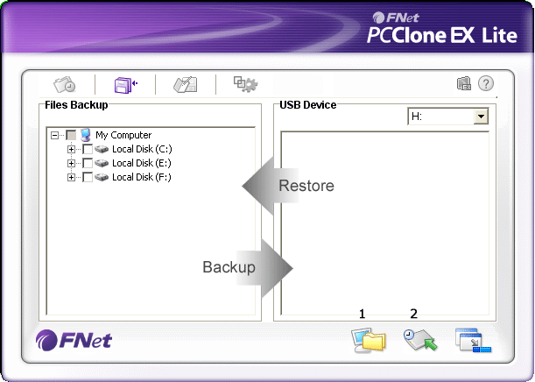 | - Fare clic sul collegamento “ PCCloneEX ” sul desktop per eseguire il programma  - Fare clic sulla scheda “ File Backup ” per specificare i percorsi di backup/ripristino.

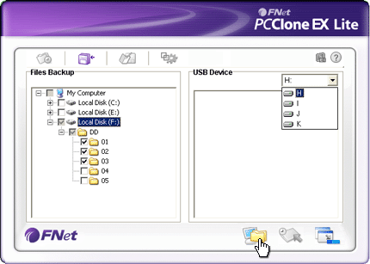 | - Nella colonna “ file Backup ”, spuntare i file / cartelle che sono da sottoporre a backup.  - Nella colonna “ periferica USB ”, fare clic su casella di riepilogo per selezionare la periferica di archiviazione designata per il backup.

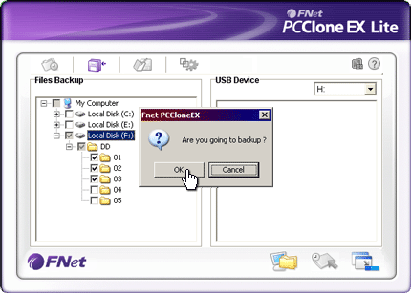 | - Fare clic su “ Backup ” per avviare il processo di backup. Una finestra di dialogo apparirà per confermare l’azione. Fare clic su “OK” o premere “ Annulla ” per annullare .  - Apparirà Un’altra finestra di dialogo quando il processo verrà completato. Fare clic su “ OK ” per uscire.

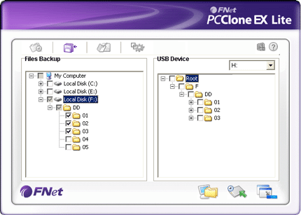 | - I file/ cartelle selezionati sono stati sottoposti a backup dal computer al Data Safe II con successo.
Avviso: C’è una directory principale nascosta F: FNet nel Data Safe II. Tutti i file di backup / cartelle verranno mantenuti nella directory, non rimuovere la directory

      - Ripristinare i File

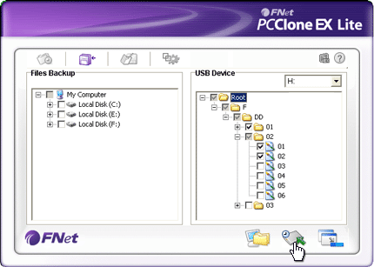 | - Fare clic sul collegamento “ PCCloneEX ” sul desktop per eseguire il programma  - Fare clic sulla scheda “ File Backup ” per specificare i percorsi di backup/ripristino.  - Nella colonna periferica USB, selezionare Cartelle / file che sono pronti per essere ripristinati

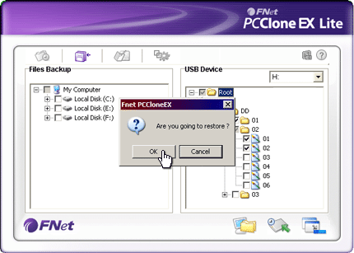 | - Fare clic su “ ripristino ” per avviare il processo di ripristino. Apparirà una finestra di dialogo per la conferma dell’azione. Scegliere “ possibile continuare o premere “ Annulla ” per annullare azione ”.  - Un’altra finestra di dialogo apparirà quando il processo verrà completato. Fare clic su “ OK ” per uscire.

      - Cancellare i File di Backup

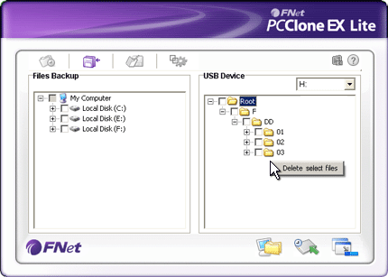 | - 1. Fare clic sul collegamento “ PCCloneEX ” sul desktop per eseguire il programma.  - Fare clic sulla scheda “ File backup ” per visualizzare le informazioni di backup.  - Nella periferica USB, fare clic con il pulsante destro del mouse sulle cartelle / file che non sono più necessari e fare clic su “ Elimina File Selezionati ” per rimuoverli.

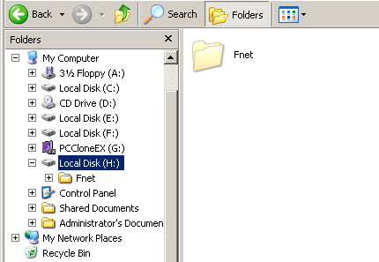 | - cartelle / file del Backup possono essere eliminati anche in Gestione file Windows. Semplicemente rimuovendo la directory principale “ Fnet ”.

    - Avvio veloce

Avvio veloce è progettato come un collegamento per gli utenti per fare il backup di cartelle/file con un clic o tasto definito dall’utente. Il sistema in tal modo farà il backup delle entità selezionate dopo l'esecuzione dell’ avvio rapido. Per il primo utilizzo, fare riferimento alla sessione “ Fare il backup dei file ” per la selezione dei file preferiti su cui eseguire il backup e “sessione installazione ” per l'installazione del tasto.

Ci si assicuri che il Data Safe II sia connesso al computer e che il tasto di accensione sia su ON.

      - Fare il Backup dei File usando l’avvio veloce

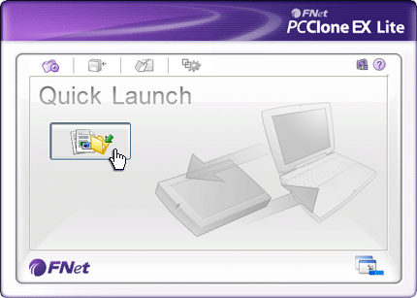 | - Fare clic sul collegamento “ PCCloneEX ” sul desktop per eseguire il programma .  - Fare clic sulla scheda “ Avvio veloce ”.  - Fare clic sul “backup dei file” oppure premere le combinazioni tasto per fare il backup delle cartelle / file selezionati.

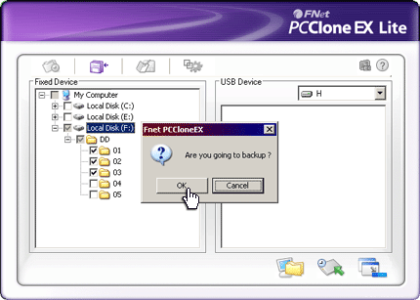 | - Apparirà Una finestra di dialogo con la richiesta di conferma del backup. Fare clic su “ OK ” per continuare e “ Annulla ” per annullare.  - Un altro nella finestra di dialogo apparirò confermando l'azione di completamento backup. Fare clic su “ OK ” per uscire
    - Fare il Backup dei File usando One Touch Backup
Questa funzione consente all’utente di fare il backup delle cartelle / file selezionati premendo solo un pulsante su Data Safe II. Si avvisa che questa funzione non è supportata dalle edizioni Windows 98 o Windows Me.

Ci si assicuri che Data Safe II sia connesso al computer e che il tasto di accensione sia su ON.
Avviso: Icona PCClone ex deve essere presente nell'area di notifica del desktop prima che il pulsante “Copia” Data Safe II sia premuto.

COPY | - Fare clic sul collegamento “ PCCloneEX ” sul desktop per eseguire il programma .  - E’ Sufficiente premere il tasto “ copia ” sull’involucro esterno

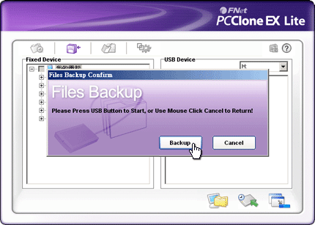 | 3. Una finestra di dialogo apparirà per confermare l'operazione di backup dei file. Fare clic sul pulsante “ Start ” oppure premere nuovamente il pulsante “ Copia ” su Data Safe II per continuare. Fare clic su “ Annulla ” per annullare.

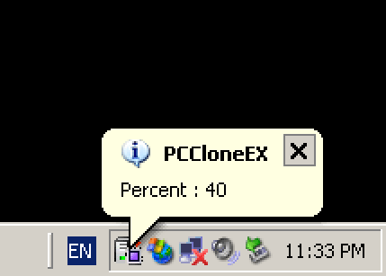 | - Quando il backup è in corso, l’icona PCClone ex diventerà lampeggiante nell'area di notifica del desktop. Apparirà Una finestra fumetto ogni volta che lo stato complessivo aumenterà del 10 %.  - Dopo che il backup sarà terminato, dall’icona PCClone Ex Apparirà un'altra finestra fumetto che indicherà il completamento del backup.

    - File Manager

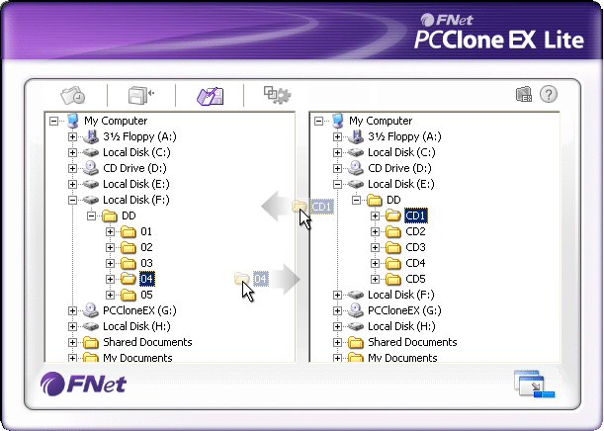 | Le funzioni File Manager di PCClone EX sono simili a Windows Explorer. L’Utente PC libero di trascinare cartelle / file avanti e indietro tra l'unità disco rigido del computer ed il Data Safe II. È una funzionalità disegnata per gli utenti gestire le cartelle / file senza dover utilizzare “ Esplora ” o “ Risorse del computer ”.

    - Installazione

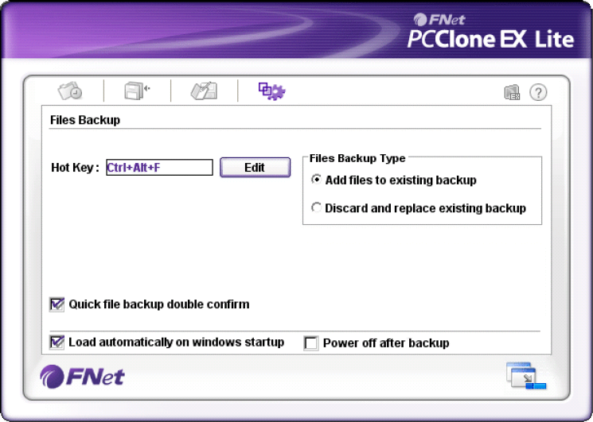

Tasti di scelta rapida | Quando viene fatto clic sul pulsante “ modifica ”, apparirà una finestra di dialogo richiedendo di imputare nuovi Tasti di scelta rapida. Tenere premute due qualsiasi dei tasti seguenti (Shift, Ctrl, and Alt) e un'altro tasto per creare nuovi Tasti di scelta rapida. Fare clic su “ Sì ” per continuare, “ Annulla ” per uscire
Tipi di Backup dei File | Ci sono due tipi di backup dei file. Prima funzione, “ aggiungere file a backup esistente ”, Fa solo il backup si ulteriori cartelle / file al Data Safe II; mentre l’altra, “ eliminare e sostituire Backup esistenti ”, duplica tutte le cartelle / file dal computer al Data Safe II.
Conferma rapida backup dei file | Questa opzione è settata da default. quando si esegue il backup cartelle / file utilizzando tasto di scelta rapida, apparirà una finestra di dialogo richiedendo conferma. Deselezionare, se necessario.
Avvio del programmma all’avvio di Window | Questa opzione permetterà PCCloneEX di caricarsi automaticamente all’avvio di window. Deselezionare, se necessario.
Spegnere il computer dopo il backup | Questa opzione spegnerà il computer una volta che il backup è completato. Deselezionare, se necessario.  .

    - Altre Funzioni

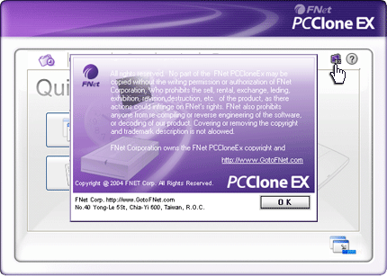 | Fare clic sull'icona “Circa” nella schermata superiore destra per controllare ulteriori specifiche del programma.

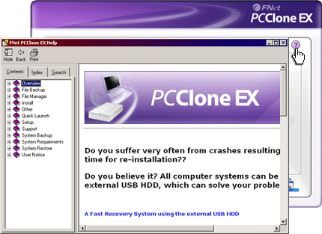 | Fare clic sull’icona “ Guida ” nella parte superiore destra visualizzare la Guida in linea, uno strumento che aiuta l’utente ad un migliore utilizzo di PCClone EX.

- Appendice

  - Specificazioni del prodotto

Funzionalità del prodotto | HDD Esterno USB Data Safe II Con 1-tasto backup & funzioni di protezione e pulsante controllo software-rapido.
Interfaccia | Interfaccia USB 2.0
Tipo HDD | HDD 2.5 pollici Serial ATA
Capacità Max. HDD | Fino a 200 GB
Alimentazione | Diretta dalla porta USB , con alimentazione elettrica ausiliare opzionale.
Driver | WINDOWS98 Driver

  - Sistemi Operativi Supportati

IBM PC Compatible :
-Microsoft Windows 98SE / Me / 2000 / XP / Windows 2003 Server / Vista
Mac OS :
-Mac OS 9.x and 10.x o superiore (solo formattazione FAT32)
Linux :
-Linux 2.4 o superiore (solo formattazione FAT32)

  - Supporto Tecnico ed Informazioni sulla garanzia

Fare riferimento alla www.prestigio.com per il supporto tecnico e informazioni della garanzia.

  - Declinazione di responsabilità
Viene effettuato ogni sforzo per assicurarsi che le informazioni e le procedure descritte in questo manuale dell'utente siano accurate e complete. Nessun responsabilità possibile verrà accettata per qualsiasi errore o omissione. si riserva il diritto di apportare le modifiche senza preavviso ulteriormente a tutti i prodotti nel presente documento.

  - Marchi Citati

- IBM è un marchio registrato di International Business Machines Corporation.
- iBook e iMac sono tradmarks di Apple Coputer, Inc.
- Macintosh Power Macintosh, PowerBook, sono marchi di Apple Computer, Inc.
- Microsoft, Windows, Windows 98, Windows Me, Windows 2000 e Windows XP sono entrambi i marchi registrati di Microsoft Corporation negli Stati Uniti e/o altre nazioni.

Altri nomi e prodotti non menzionati precedentemente possono essere marchi registrati di loro rispettive società.

